**v**

**USER STORY**

**“Belajar Sejarah Indonesia”**



**Ris Maijayanto**

**XII – RPL**

**Sinopsis Aplikasi**

Aplikasi ini adalah aplikasi yang akan membantu dan memudahkan seseorang dalam mempelajari Sejarah Indonesia. Aplikasi yang sertai dengan Gambar Perjuangan Tokoh Nasional, membuat suasana belajar Sejarah Indonesia menjadi lebih menyenangkan dan mengasikan.

Dalam aplikasi ini user akan di berikan beberapa menu yaitu **“Admin”, “Sejarah ibukota”, “Sejarah Indonesia”.**

**Admin** yang berarti menu Admin yang menyertakan admin untuk Login kemudian setelah login masuk kedalam Menu Admin dan bisa melakukan penginputan data Sejarah Indonesia.

**Sejarah Ibukota** adalah menu yang di peruntukan bagi user untuk mengetahui tentang sejarah ibukota di Indonesia (34 provinsi).

**Sejarah Indonesia** adalah menu yang diperuntukan bagi user untuk mengetahui tentang sejarah Indonesia dalam melawan penjajah sampai mendapatkan kemerdekaan tersebut.

**Manfaat :**

- Memudahkan seseorang dalam mempelajari Sejarah Indonesia.  
- Menambah wawasan bagi seseorang dalam mempelajari sejarah Indonesia.  
- Membuat suasana belajar sejarah indonesia menjadi lebih menyenangkan.

Pengguna :

Semua orang (siapanpun).

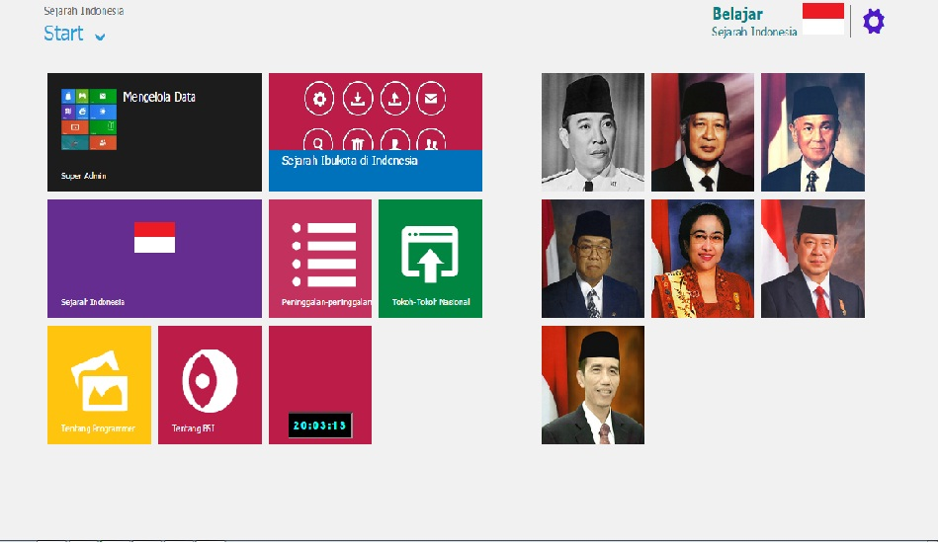Tampilan Home

Home memiliki beberapa menu yaitu menu “Admin”, “Sejarah indonesia”, ”Sejarah ibukota indonesia”. **Sejarah indonesia** yang berarti Pengguna bisa mengetahui, dan mempelajari Sejarah tentang indonesia. **Pada menu Sejarah ibukota indonesia,** si user dapat mengetahui dan mempelajari Sejarah ibukota di Indonesia (34 Provinsi).

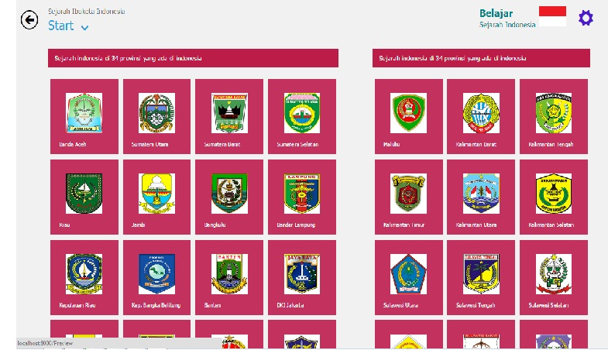Tampilan Sejarah Ibukota

Setelah klik menu Sejarah Ibukota indonesia maka akan muncul tampilan seperti ini. Pengguna dapat memilih kota yang ingin dipelajari dari beberapa kategori di provinsi Indonesia yg terdapat 34 Buah lambang dari masing-masing daerah tersebut.

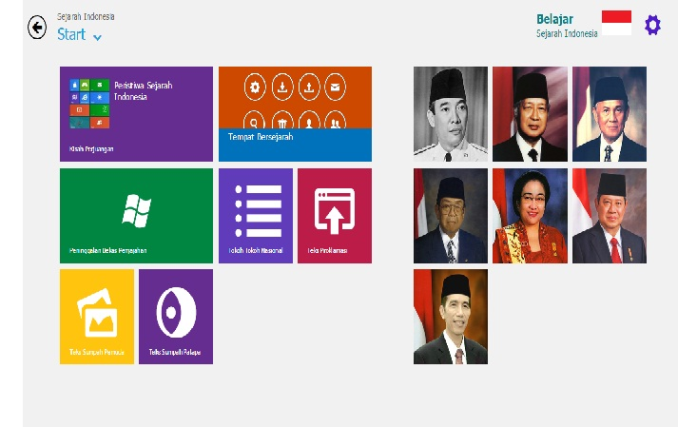Tampilan Sejarah Indonesia

Inilah menu sejarah Indonesia, pengguna dapat mengetahui dan mempelajari sejarah Indonesia di dalam kategori tersebut.

Tampilan Admin (Lock pattern)

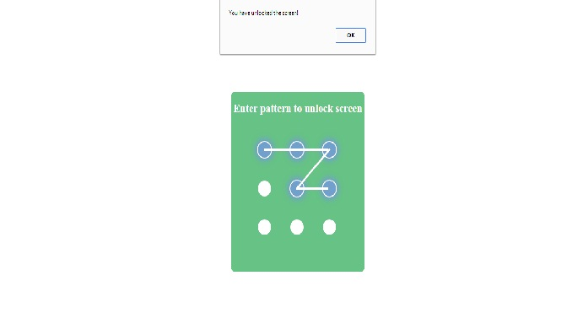

Inilah tampilan pada menu super admin (login pertama). Di sini super admin yg hanya mengetahui lock pattern untuk membuka dan login ketahap selanjutnya dan berlanjut pada login akses admin dengan memasukkan email dan password.

Tampilan Admin (Login)

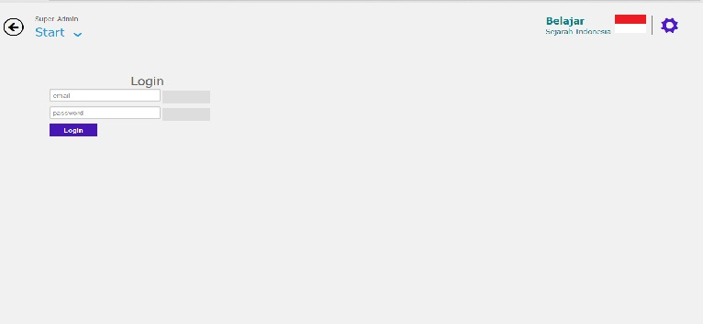

Lalu jika Super admin sudah melakukan login (Lock pattern) selanjutnya super admin melakukan login dengan email dan password yang sudah tersedia untuk admin.

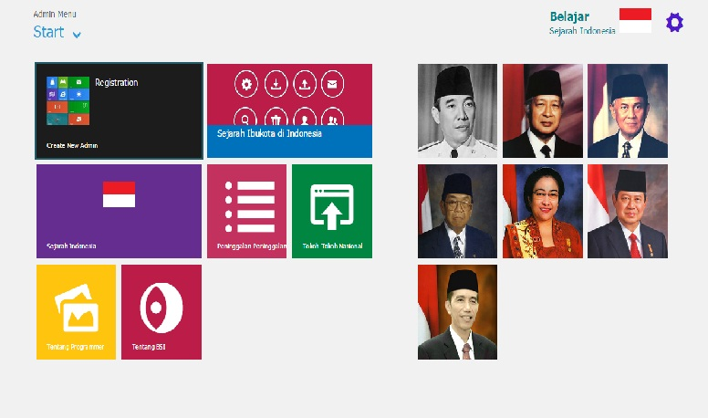Tampilan Admin

Ini adalah tampilan pada menu Admin, Super admin bisa melakukan Registrasi data admin seperti (CRUD) admin, (CRUD) data Sejarah Indonesia, (CRUD) data Sejarah Ibukota di indonesia.

DATA DIRI

Nama : Ris Maijayanto

Email : [Rmaijayanto10@gmai](mailto:mutiarachmah.407@gmail.com)l.com

Github : Rmaijayanto10

Absen : 25